Заполнение таблиц командой Copy

- Подключаемся к контейнеру. Команда: docker exec -it ed2c0d5a5953268dd26ef6c776b94c42f17c493e4f6e6d5b5ce79c5a8737abb3 bash
- Далее подключаемся через ssh. Команда: ssh gpadmin@localhost
- Создаем папку в ~ . Команда: mkdir datasets
- Копируем файл в докер контейнер, на котором установлен GP. Команда: docker cp C:\Users\skulyshova\Downloads\Greenplum\SQL\Datasets\lineitem.tbl ed2c0d5a5953268dd26ef6c776b94c42f17c493e4f6e6d5b5ce79c5a8737abb3:/home/gpadmin/datasets/
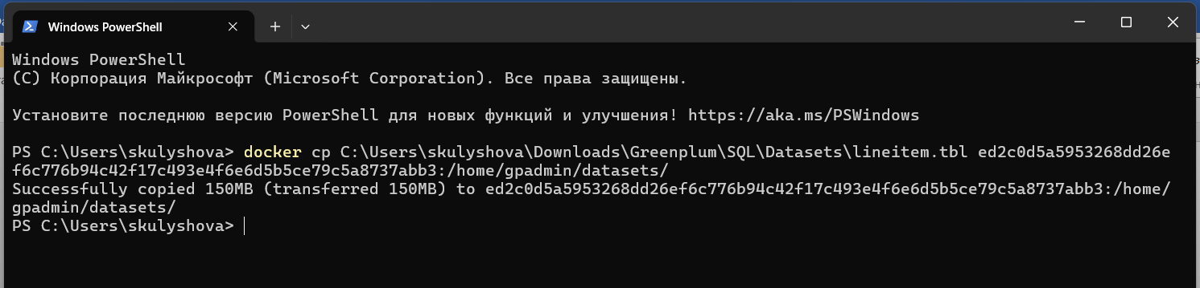
- Проверяем наличие файлов в папке: Команда ls
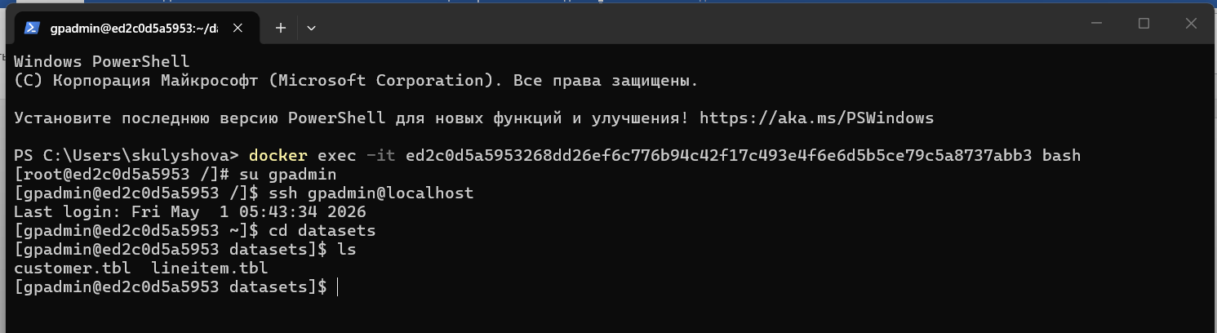
- Создаем таблицу Lineitem через DBeaver с дополнительным полем L_DOP. Добавляем его, чтобы корректно отработала команда Copy
CREATE TABLE lineitem (
L_ORDERKEY BIGINT,
L_PARTKEY INT,
L_SUPPKEY INT,
L_LINENUMBER INTEGER,
L_QUANTITY DECIMAL(15, 2),
L_EXTENDEDPRICE DECIMAL(15, 2),
L_DISCOUNT DECIMAL(15, 2),
L_TAX DECIMAL(15, 2),
L_RETURNFLAG CHAR(1),
L_LINESTATUS CHAR(1),
L_SHIPDATE DATE,
L_COMMITDATE DATE,
L_RECEIPTDATE DATE,
L_SHIPINSTRUCT CHAR(25),
L_SHIPMODE CHAR(10),
L_COMMENT VARCHAR(44),
L_DOP VARCHAR(44)
) WITH (
appendonly = true,
orientation = column,
compresstype = ZSTD
)
DISTRIBUTED BY (L_ORDERKEY, L_LINENUMBER)
PARTITION BY RANGE (L_SHIPDATE)
(start('1992-01-01') INCLUSIVE end ('1998-12-31') INCLUSIVE every (30), default partition others);

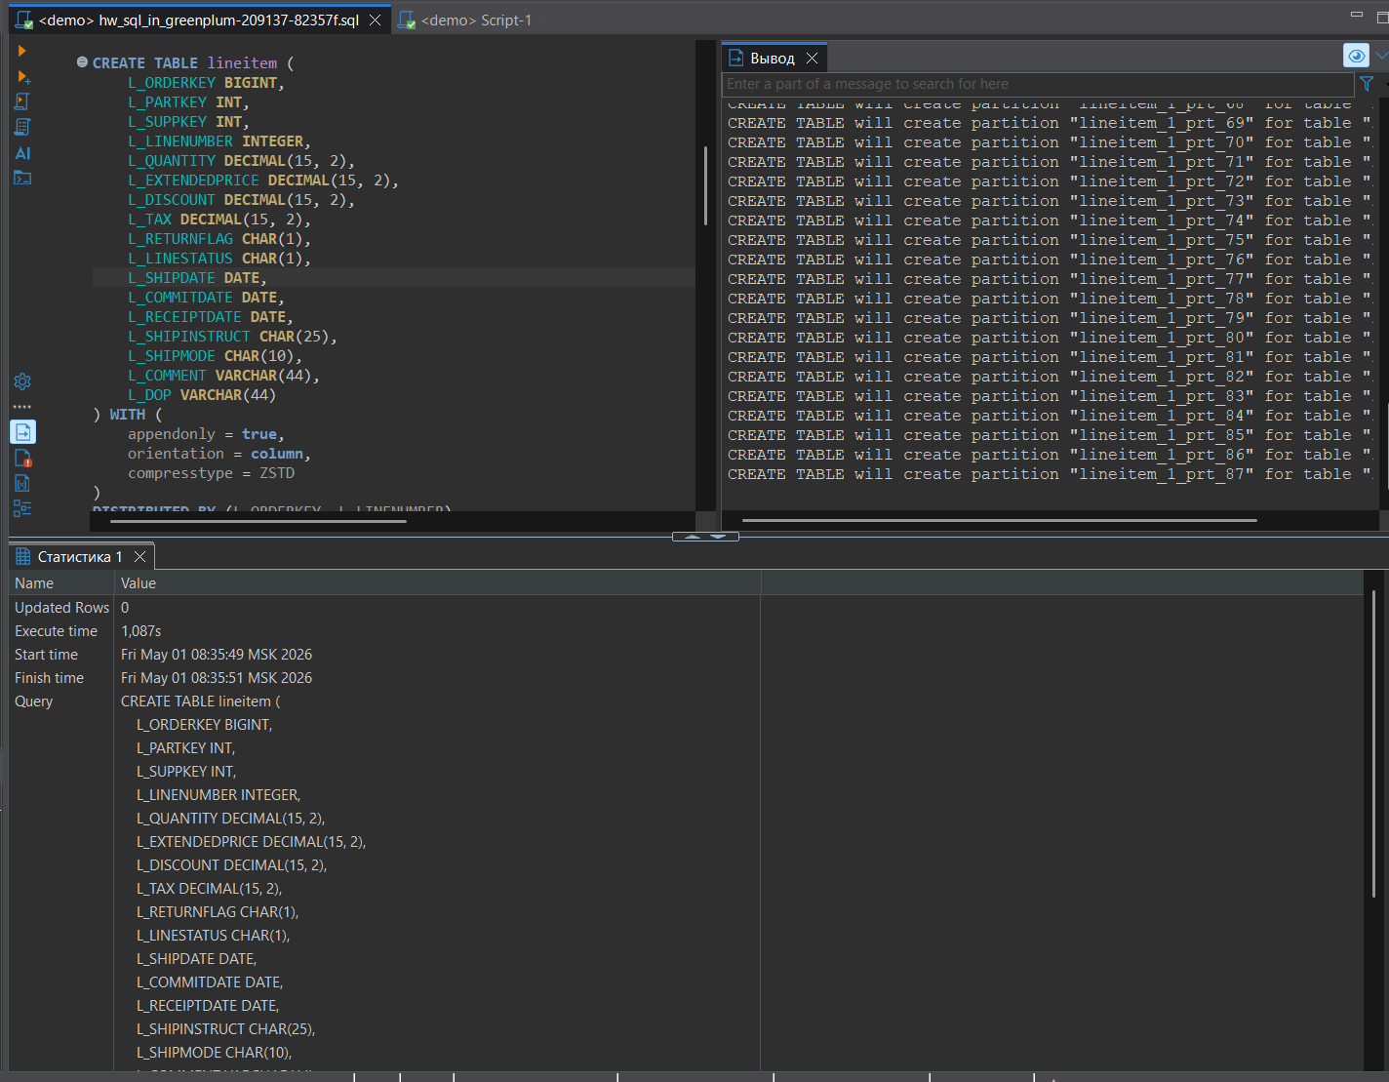
- Подключаемся к БД Demo. Команда: psql -d demo
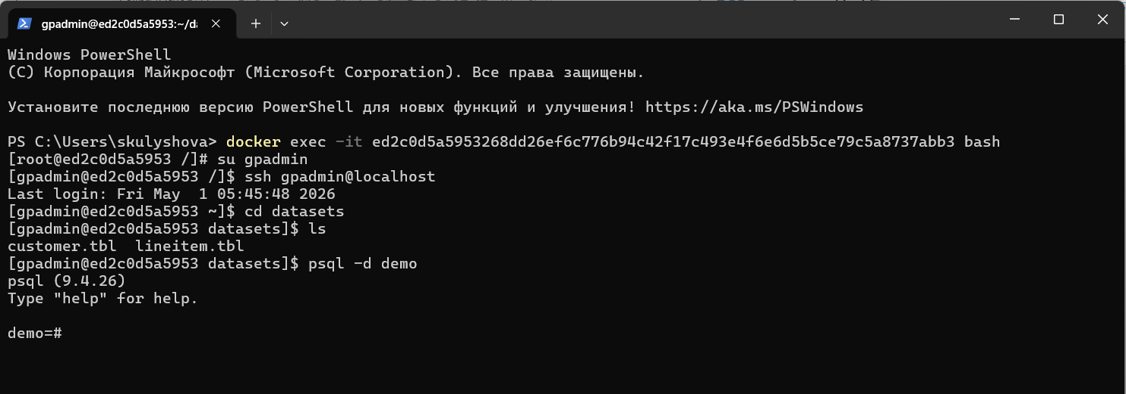
- Проверяем созданную таблицу. Команда: select count(*) from lineitem;
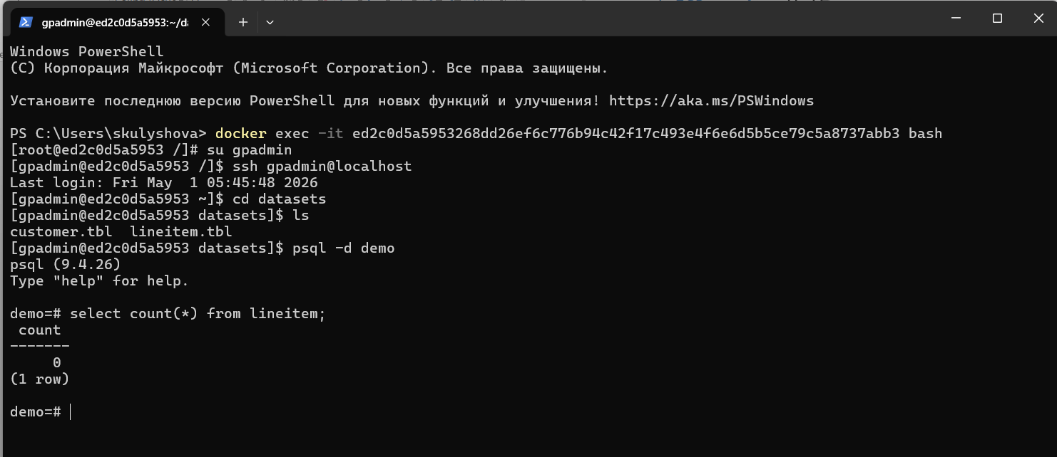
- Успешно копируем данные в таблицу Lineitem. Команда: \copy lineitem from '/home/gpadmin/datasets/lineitem.tbl' WITH (FORMAT csv, DELIMITER '|');
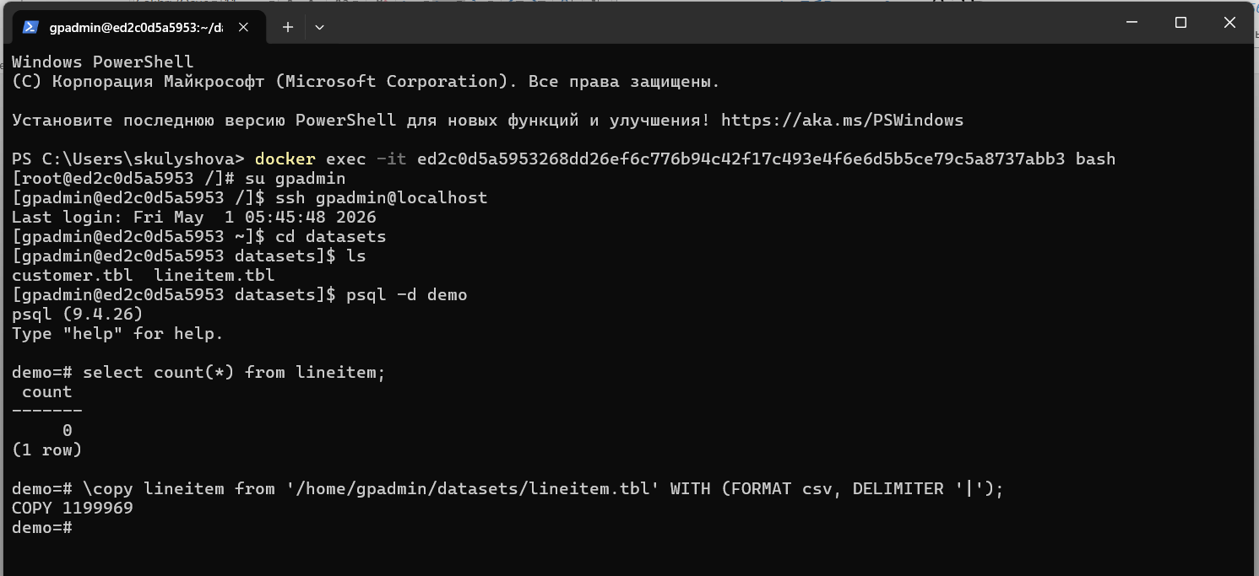
- Проверяем загруженные данные в таблице. Запрос: select * from lineitem
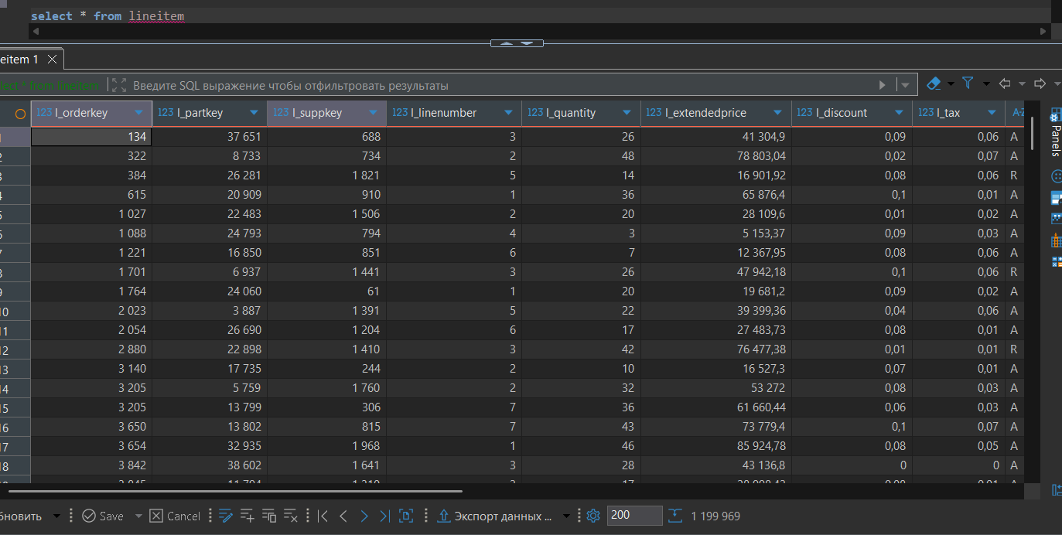
- Копируем данные в таблицы Orders и Partsupp аналогичным образом
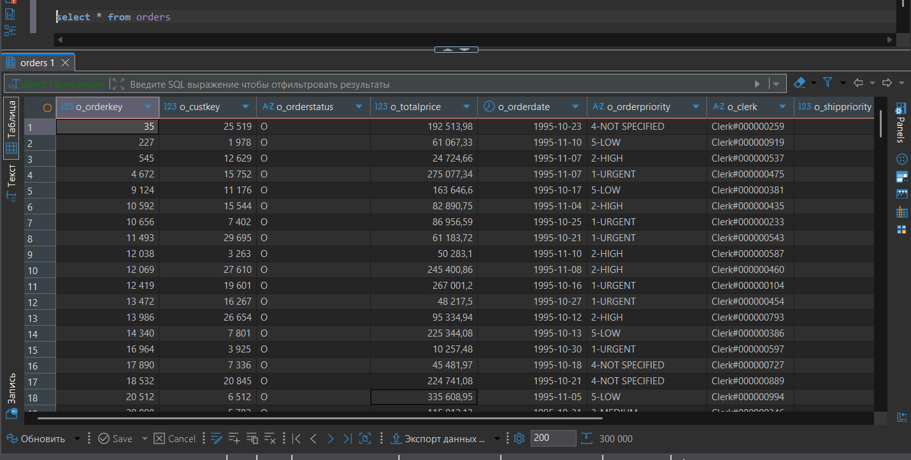
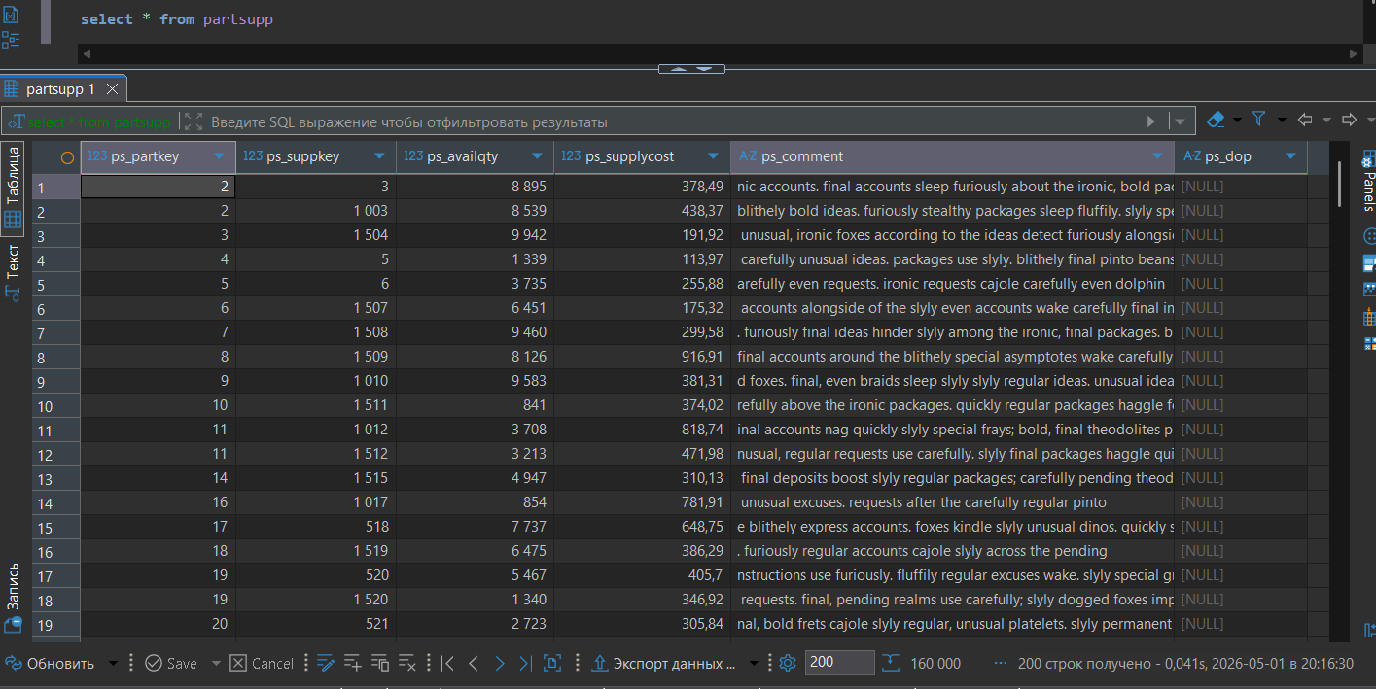
В файле присутствовал лишний разделитель колонок в конце строки, поэтому при попытке скопировать данные в текущую структуру таблицы, выдавалась ошибка:
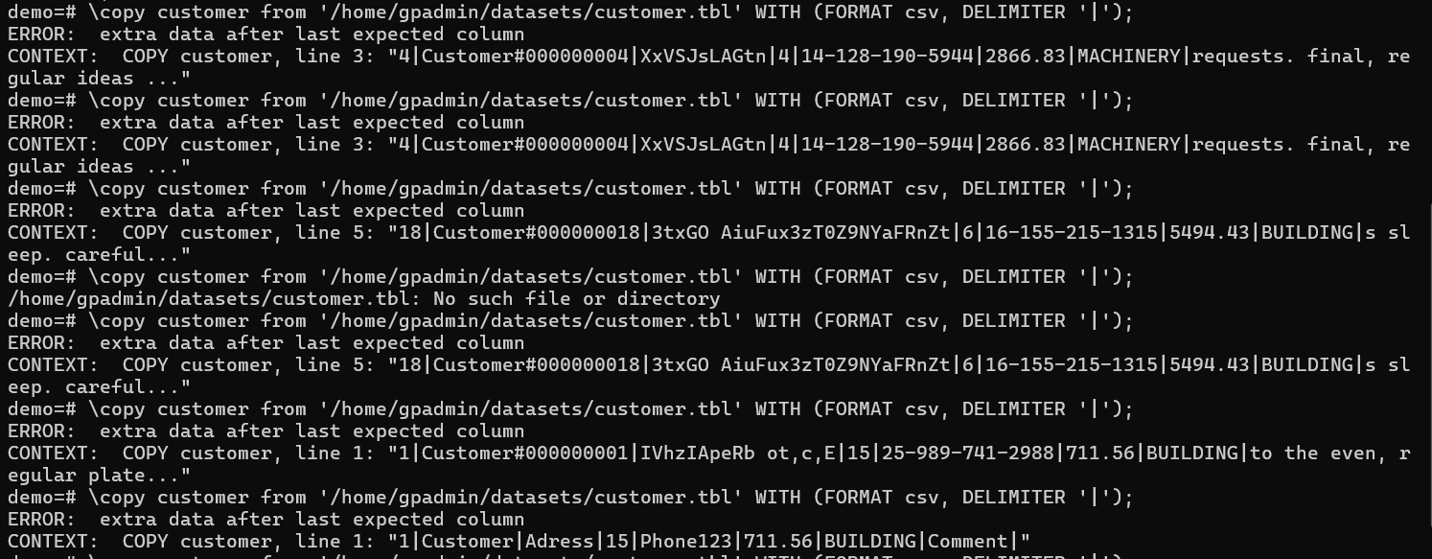
Поэтому при создании таблицы добавили ещё одно дополнительное поле

Заполнение таблиц через Dbeaver
- Создаем таблицы через DBeaver. Запросы:
CREATE TABLE customer (
C_CUSTKEY INT,
C_NAME VARCHAR(25),
C_ADDRESS VARCHAR(40),
C_NATIONKEY INTEGER,
C_PHONE CHAR(15),
C_ACCTBAL DECIMAL(15, 2),
C_MKTSEGMENT CHAR(10),
C_COMMENT VARCHAR(117)
) WITH (appendonly = true, orientation = column)
DISTRIBUTED BY (C_CUSTKEY);

CREATE TABLE nation (
N_NATIONKEY INTEGER,
N_NAME CHAR(25),
N_REGIONKEY INTEGER,
N_COMMENT VARCHAR(152)
) WITH (appendonly = true, orientation = column)
DISTRIBUTED BY (N_NATIONKEY);

CREATE TABLE part (
P_PARTKEY INT,
P_NAME VARCHAR(55),
P_MFGR CHAR(25),
P_BRAND CHAR(10),
P_TYPE VARCHAR(25),
P_SIZE INTEGER,
P_CONTAINER CHAR(10),
P_RETAILPRICE DECIMAL(15, 2),
P_COMMENT VARCHAR(23)
) WITH (appendonly = true, orientation = column)
DISTRIBUTED BY (P_PARTKEY);

CREATE TABLE region (
R_REGIONKEY INTEGER,
R_NAME CHAR(25),
R_COMMENT VARCHAR(152)
) WITH (appendonly = true, orientation = column)
DISTRIBUTED BY (R_REGIONKEY);

CREATE TABLE supplier (
S_SUPPKEY INT,
S_NAME CHAR(25),
S_ADDRESS VARCHAR(40),
S_NATIONKEY INTEGER,
S_PHONE CHAR(15),
S_ACCTBAL DECIMAL(15, 2),
S_COMMENT VARCHAR(101)
) WITH (appendonly = true, orientation = column)
DISTRIBUTED BY (S_SUPPKEY);

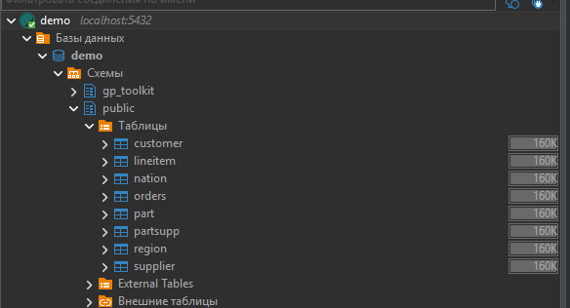

- Вставляем данные через Импорт данных
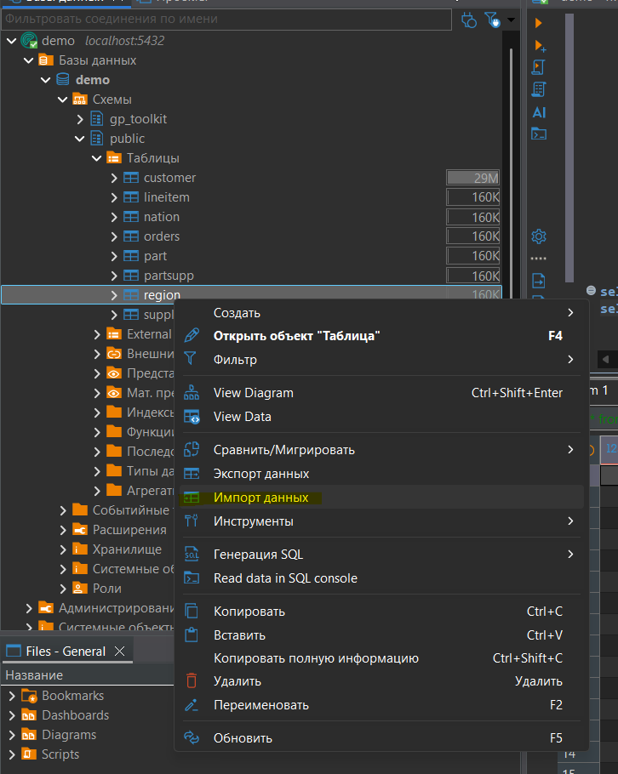
- Выбираем тип файла CSV
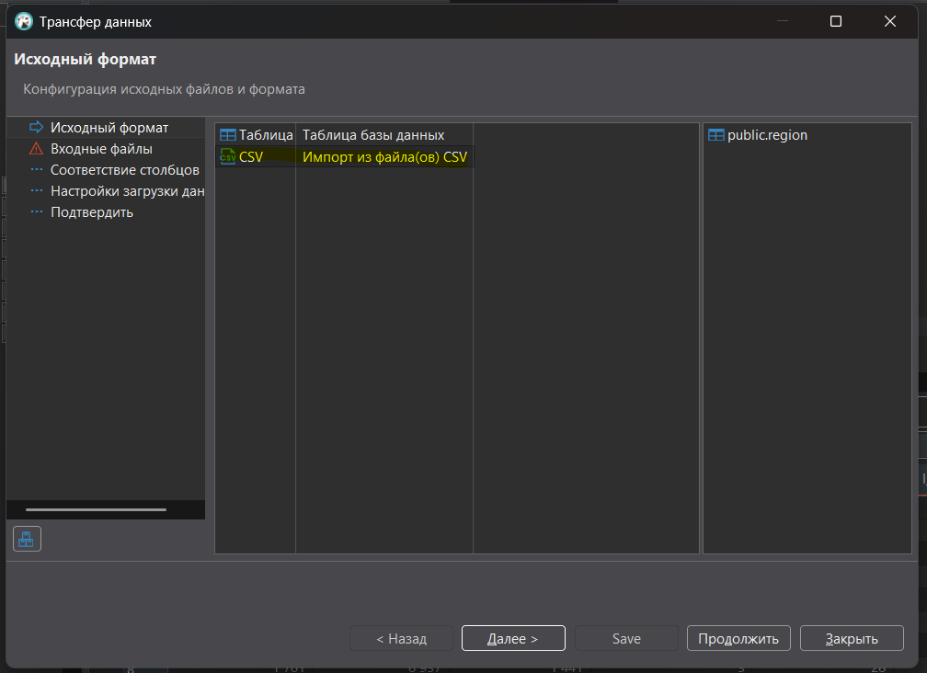
- Указываем источник данных, разделитель столбцов и отсутствие заголовка таблицы в файле. Загружаем данные
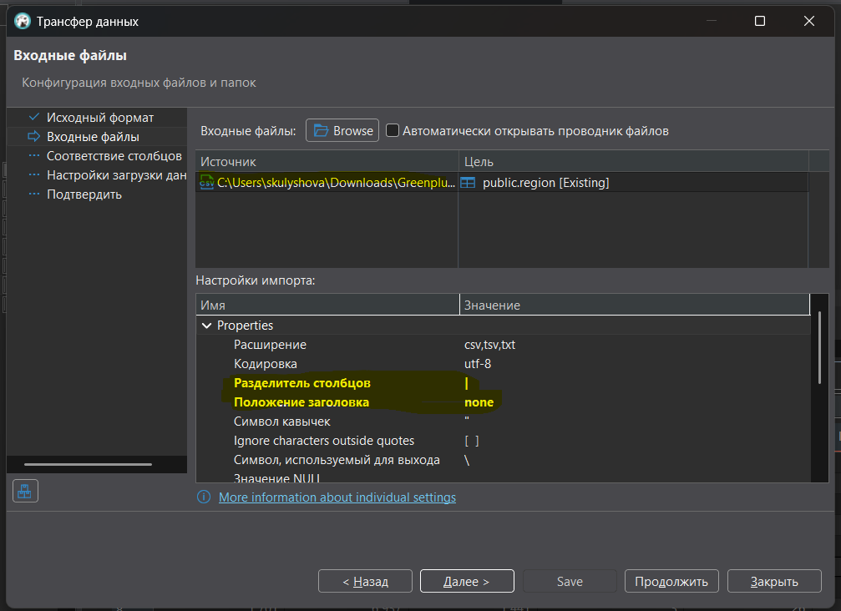
- Проверяем, что данные загрузились в таблицы
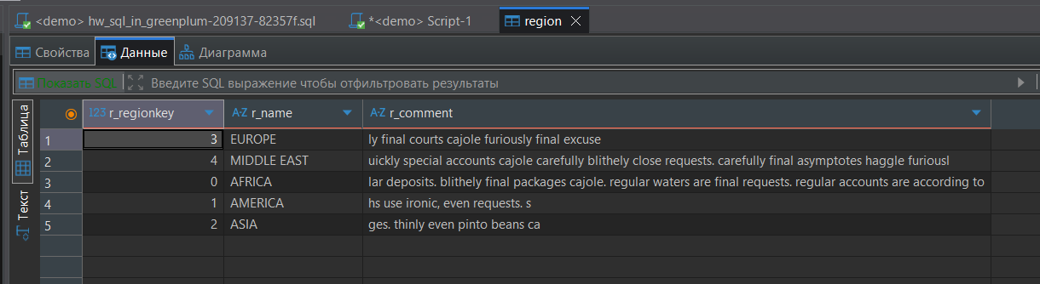
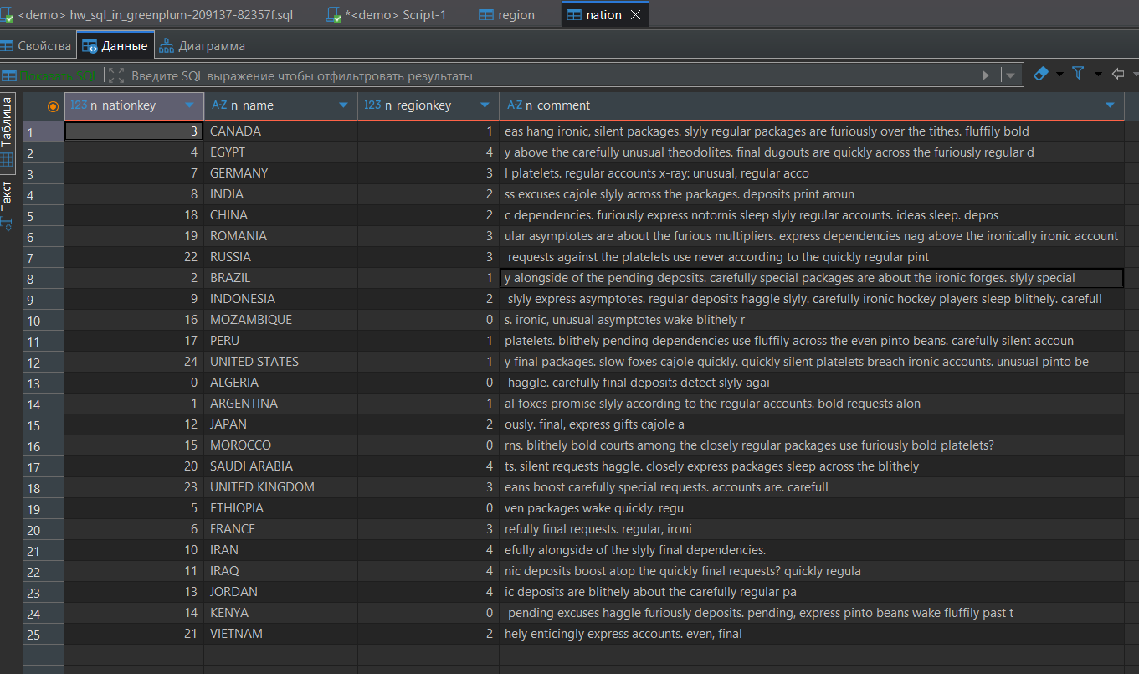
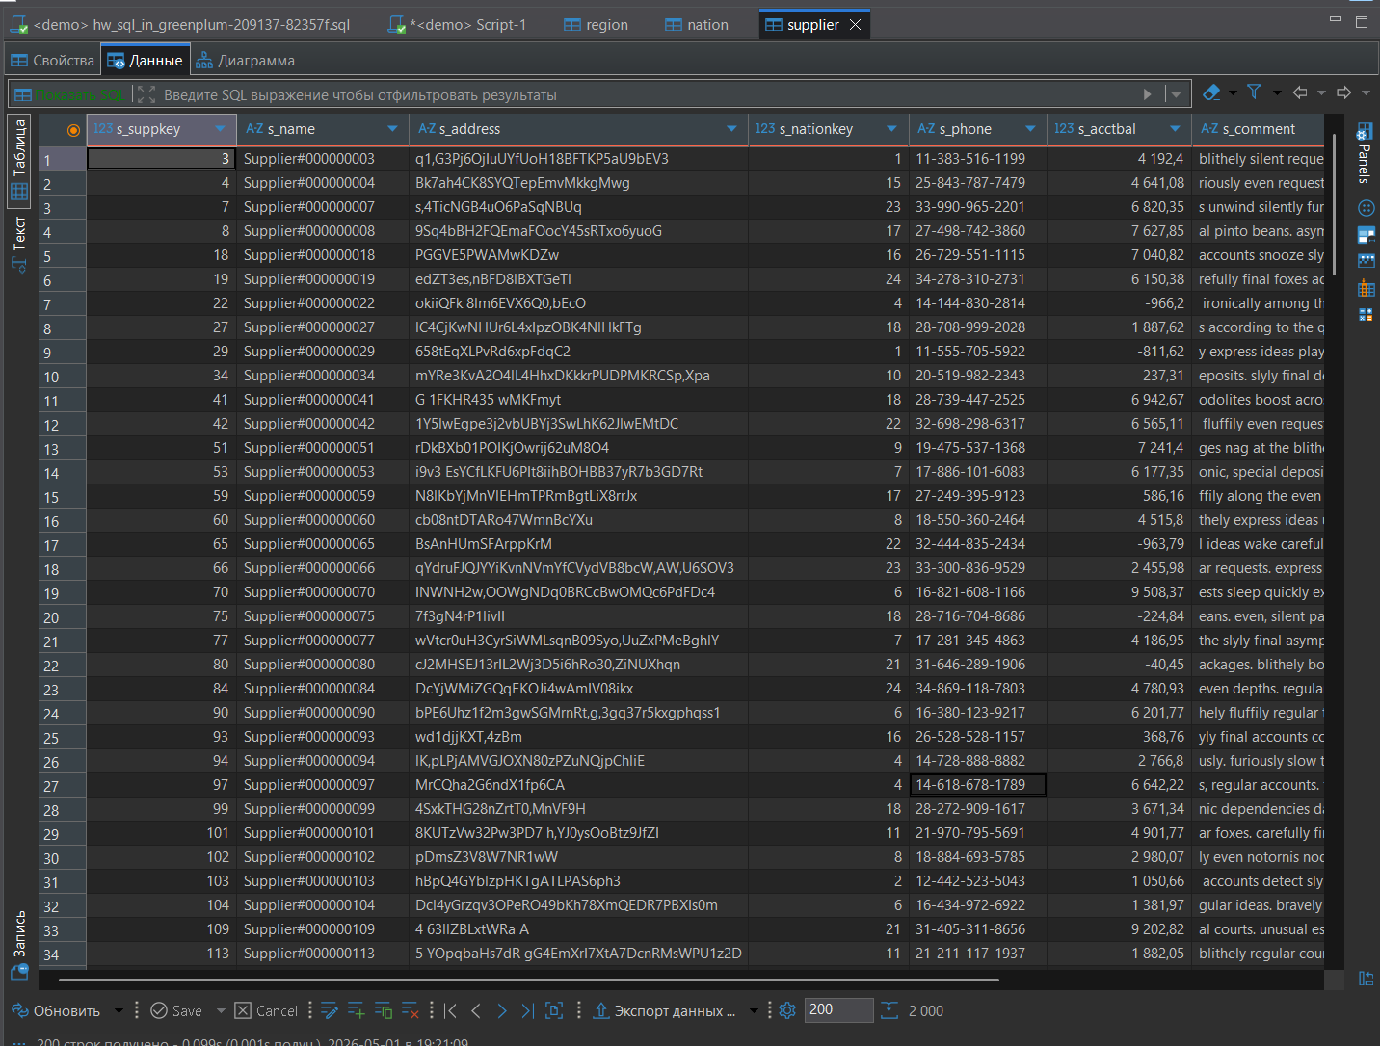
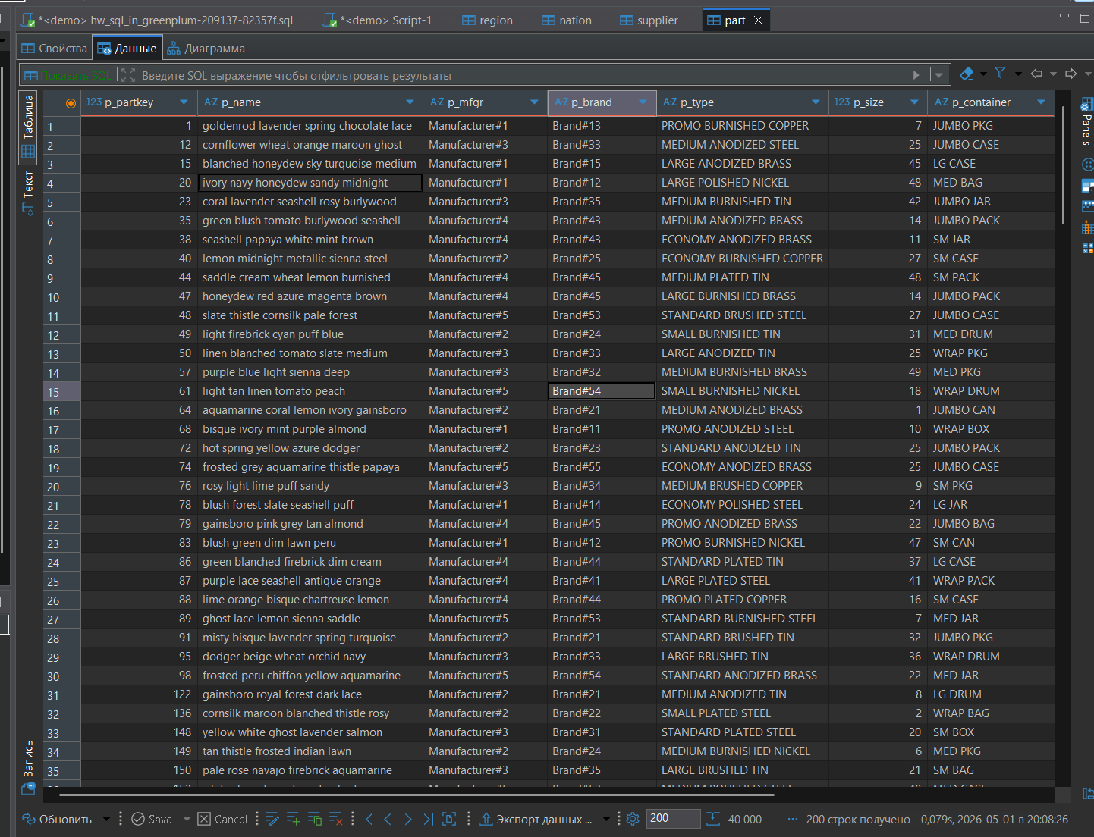
- Удаляем из всех таблиц лишнюю колонку с помощью запроса: ALTER TABLE supplier DROP COLUMN column8

